鼎阳科技助力中科院国家授时中心首席科学家张首刚

和他的“时间团队”
来源： 新华社
时间的产生、保持，以及把时间信息通过一定的方式传送出去，叫作“授时”。自20世纪60年代以来，我国一代代授时人扎根大西北，甘坐冷板凳，筚路蓝缕、创新自强，铸就了精准的“中国时间”。——题记
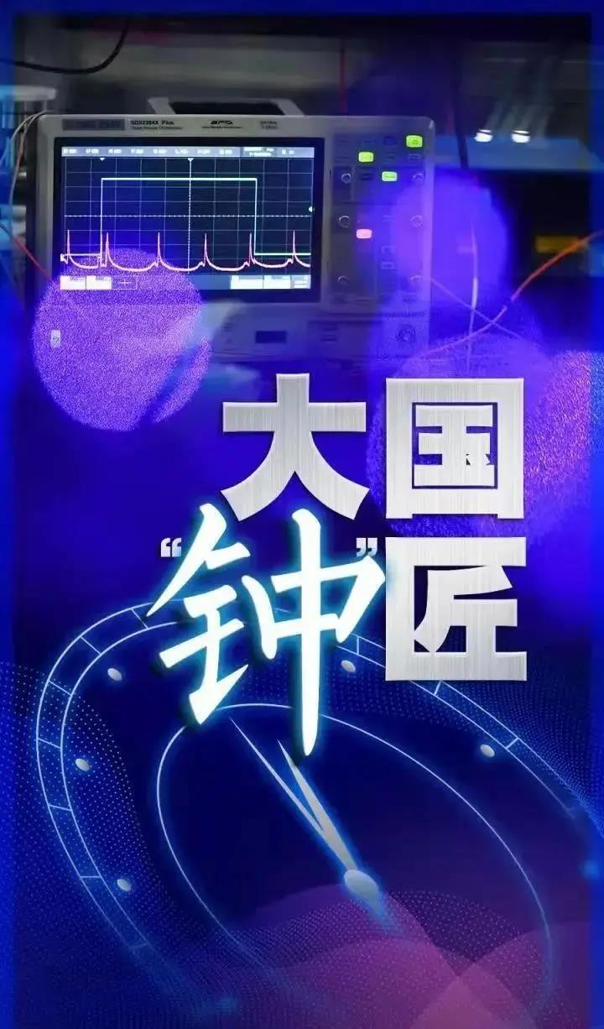
在举世闻名的秦始皇兵马俑所在地——西安市临潼区，自西向东从西安主城区驶来的地铁在抵达华清池站后，以一个近乎直角的角度折向北行。
一部分原因，是要避开东侧约两公里外的中国科学院国家授时中心，以免有可能影响从这里产生并保持的中国的国家标准时间——北京时间。
中科院国家授时中心在其前身陕西天文台的建成之初，主要是为满足国防与经济建设的急需而设立的。如今，中科院国家授时中心主任、首席科学家张首刚和他的“时间团队”实现了多项关键核心技术突破，把我国标准时间与国际标准时间的偏差从100纳秒减小到5纳秒内，使其整体性能位居世界前列，将国家利益镌刻进“星辰大海”。
争气 立志要造“中国大钟”
张首刚的办公桌台面夹层下铺着一件白色T恤衫，印着一个桶状精密装置的图案。
“T恤是我在法国巴黎天文台毕业时同事们为我定做的。画面上的装置，就是我参与改造的世界上第一台铯原子喷泉钟。”他说。
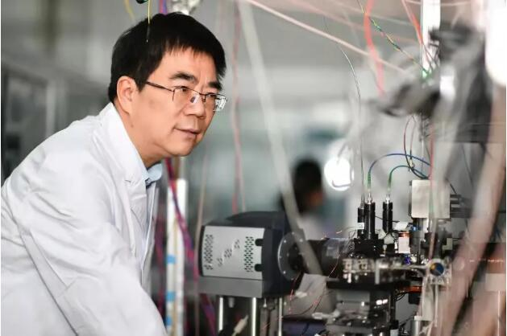
2月8日，中国科学院国家授时中心首席科学家张首刚在空间光钟实验室工作。新华社记者 张博文 摄
在国际单位制的七个基本物理量中，时间是测量精度最高、应用最广的一个。1967年，为提高时间测量精度，第十三届国际计量大会修改了时间单位“秒”的定义，以反映地球自转状态的天文时“秒”变更为以原子内部电磁振荡周期计时的原子时“秒”。自此，一些物理学家为能否研制出关乎时间产生与保持的原子钟，即原子频率标准（频标）而努力，这不仅是一国时间频率科学先进与否的战略资源，更是国家主权的彰显。
曾任北京大学常务副校长的物理学家王义遒说过：“在精确打击时代，原子钟的作用不亚于原子弹。”
“1998年，一名西方国家的知名物理学家在中国参观后，说中国原子钟实验研究靠‘碰运气’。我在与实验室其他科研人员闲谈中得知了这句话，被深深刺激，立志要做出一台长中国人志气的原子钟。”张首刚说。
2005年，张首刚海外学成回国后离开北京，来到位于西安市临潼区的国家授时中心，主持原子钟研发与标准时间研究。
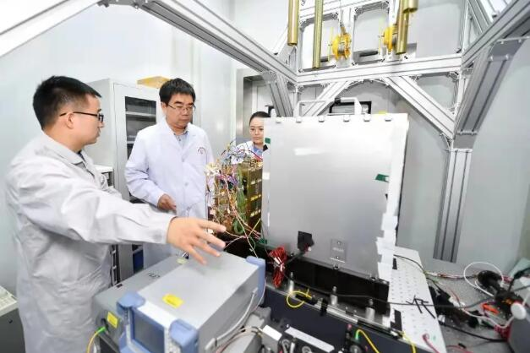
2月8日，中国科学院国家授时中心首席科学家张首刚（中）在空间窄线宽激光实验室与科研团队成员交流。新华社记者 张博文 摄
“当时国家授时中心用于守时的小铯钟完全依赖进口，更没有基准型铯原子喷泉钟，就连相关研制设备和研究人员也都没有。”据张首刚的大学校友且几乎同期归国的国家授时中心研究员郭文阁回忆，就是在这样的条件下，张首刚从一个人起步、从单位一间地下室起步、从一把螺丝刀起步，搭建平台、招募人才。
现如今，他建立起的国家授时中心量子频标研究室已拥有近百名中青年科研人员，并发展成为中科院重点实验室；不仅自主研制出了国际先进的基准型铯原子喷泉钟，还在2018年实现守时型光抽运小铯钟的产品化。
应用广泛的便携化小铯钟产品，此前50多年都被美国独家垄断。2017年，小铯钟产品陆续对华禁售。
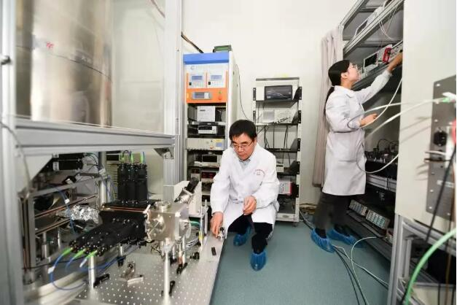
2月8日，中国科学院国家授时中心首席科学家张首刚（左）在铯原子喷泉钟实验室工作。新华社记者 张博文 摄
如今这款国产小铯钟不仅已应用在北斗卫星导航系统、长河二号导航系统、5G通信系统以及北极科考等任务，也装备在国家标准时间产生与保持系统。2021年11月，三台国产小铯钟在国际标准时间计算中取得贡献权重，并被国际权度局推荐给各国用于标准时间的产生。
“那位说中国靠‘碰运气’的外国科学家，在2019年的一次学术年会上碰到我时，对中国时频领域取得的成就表示了钦佩。”张首刚说。
奉献 赓续红色血脉的责任与担当
与张首刚的那件T恤衫同样在他办公室一放就是好几年的，还有四瓶香槟酒。这是他从法国带回来，起初是准备在某次重大突破后和大伙儿庆祝用的。
可直到现在，哪怕他们取得了再多科研突破，庆功酒都未启封。张首刚说，并非无功可庆，而是授时人心中都有一面表盘：在对准确度和稳定度性能永无止境的追求中，每一次付出的终点，都会周而复始成为新的起点。
近代中国，标准时间的产生和传递曾长期被外国人所主导并把持。新中国成立后，随着大规模国防和经济建设的启动，急需在内陆腹地的隐蔽地点建设一座授时台。
在周恩来总理关怀下，坐落于陕西省蒲城县的陕西天文台在1966年始建，并于1971年开启短波授时。
参与陕西天文台创建的，有不少是来自北京、上海、南京等大城市的科学家和青年大学生。曾任陕西天文台台长的漆贯荣回忆，当时刚从南京大学毕业的他，与首批另外十多名青年下了火车转汽车，下了汽车又步行才抵达远离人烟的蒲城县金帜山下。
回忆当时眼前荒草丛生的工地，漆贯荣说：“就算是搬石头，也要凭着双手把天文台建起来！”
短波授时台的建成，使我国具备国土全覆盖的陆基无线电授时能力，翻开了中国授时的新一页。在此基础上，长波授时台小功率试验台于1976年7月试播，4个月后，信号正式每天定时发播。
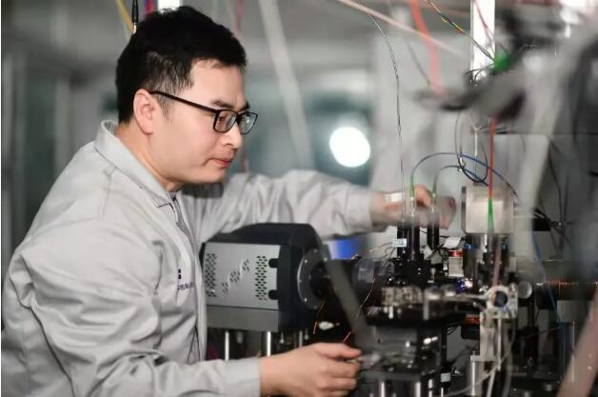
2月8日，科研人员在中国科学院国家授时中心空间锶原子光钟实验室工作。新华社记者 张博文 摄
“搞全国性的一个钟……不光是对尖端技术重要，而且对我国自然科学，乃至整个科学的发展，都至关重要。”钱学森曾这样形容长波授时台的意义。
长波授时体系的建成，让中国赶上了世界步伐。这项成果也在1988年荣获国家科学技术进步奖一等奖。
在独立自主的授时体系建设中，一批中青年科技工作者扎根西部、科技报国。为进一步适应国家对授时工作的要求，陕西天文台在1980年搬至临潼，并于2001年更名为中国科学院国家授时中心。地址与名称虽变但初心未改，新时代的授时人赓续着红色血脉，执着于钻研与奉献。
原子钟是前沿理论和尖端技术的结晶，用十年乃至更久时间做出一台原子钟是常态。
授时人受的苦，有时不只是身体的苦：有的久坐患上腰椎间盘突出也没时间去做手术，有的脚踝骨裂打着石膏拄着拐在春节假期跳进实验室；但更多的，是与成百上千个部件仪器“长相厮守”坐冷板凳之苦。
光钟是前瞻性原子钟，国家授时中心研究员常宏负责着锶原子光钟的研制。在科研关键阶段，身为家中独子的他先后经历了父母的因病去世，其中父亲去世前就已瘫痪六年。“以前最怕夜里接到电话，说家里老人有情况。”
但他说，在这全世界都盯着的战略高地，想要抢占下来，时间窗口只有一两年。国家的计划，不能在自己这里耽误了，再难也得咬着牙把研究推下去。
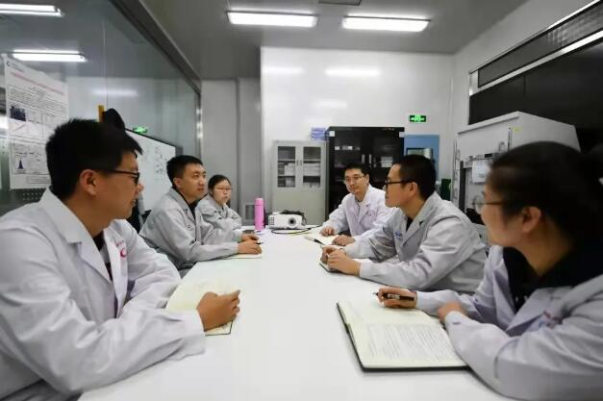
2月7日，科研人员在中国科学院国家授时中心空间锶原子光钟实验室讨论项目进度。新华社记者 张博文 摄
“造钟是值得一生为之付出的事业，因为这是国家的战略需求；造钟也是一生干不完的事业，因为各行各业的发展进步对原子钟性能，包括使用便捷度的要求无止境。”张首刚说。
投身这项事业至今的31年里，他带队研制出了9种不同应用类型的新型原子钟。
创新 不断勇攀世界科技高峰
经济社会发展脉动的通信、电力、金融、导航等系统，其有效运行都有赖于高精度的时间同步。随着社会的发展和科技的进步，授时系统不仅是关系国计民生的公益工程，还是关乎国家安全的战略重器。
2003年，为满足国家重大急需，国家授时中心与相关研究院所凭借时间频率技术与天文科学理论的积累，用不到三年时间研制建成中国区域定位系统（CAPS）演示验证系统，精度不亚于美国GPS卫星导航系统。
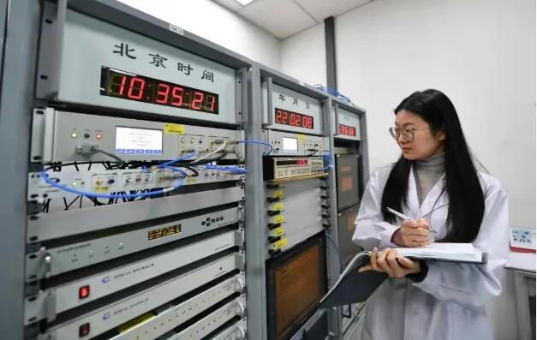
2月8日，科研人员在中国科学院国家授时中心时间频率基准实验室记录数据。新华社记者 张博文 摄
“CAPS系统建设体现出‘勇于创新’的精神，依然在鼓舞着新时代授时人前行。”中科院国家授时中心党委书记窦忠说，创新是引领科技进步的第一动力。党的十八大以来，国家授时中心坚持自主创新不停步、走快步，在国家战略的必争领域加强布局、做强做大。
把比微波原子钟精度更高的光钟送上太空，实现高精度空间时间基准，是当前世界科技发展的前沿。张首刚和团队的十多名中青年“钟匠”，用十年打造出了中心的第一台地面光钟，如今的工作是把这台铺开来足有20多平方米的光钟塞进不到1立方米的空间站实验柜，其难度不只是器部件的尺寸缩小，更是系统与工艺的再造，需要突破系列关键技术。眼下，这台“争气钟”正加紧在国家授时中心研制。

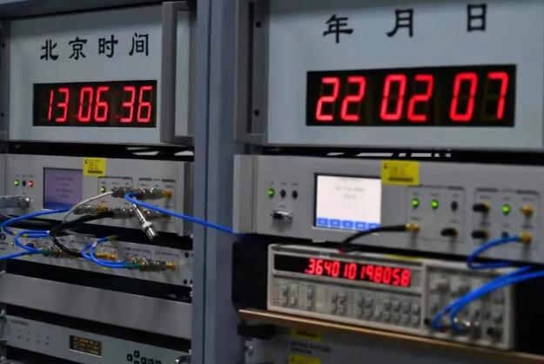
这是中国科学院国家授时中心时间频率基准实验室北京时间监测系统（2月7日摄）。新华社记者 张博文 摄
“国家授时中心的时间频率研究和授时工作取得长足的进步，就是有这群可爱的同事们。”张首刚说，“国家人”做“国家事”、“国家队”担“国家责”，国家授时中心始终把国家利益放在首位，致力于填补一个又一个国内空白：
——重启世界时这一战略资源的自主测量，摆脱此前世界时数据对国外的依赖，保障我国航天任务的顺利进行。
——启动高精度地基授时系统建设，将光纤授时与改进后的长波授时结合形成地基授时，并与卫星授时融合，搭建天地一体的授时体系。
——发展网络时间传递及应用新技术，在云端建立节点，建立起网络授时系统，填补高精度“北京时间”在网络空间的缺位。
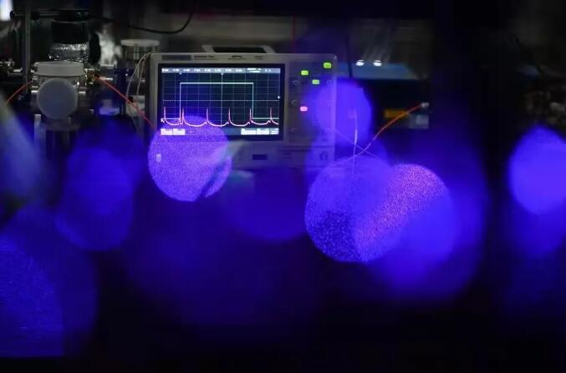
2月7日，在中国科学院国家授时中心空间锶原子光钟实验室，鼎阳科技示波器显示相关实验信号。新华社记者 张博文 摄
“国家利益拓展到哪里，我们的授时服务就跟到哪里。”张首刚说，授时人将赓续红色血脉，弘扬“两弹一星”精神和老一辈科学家精神，坚持自主创新引领高质量发展，在新时代的授时工作中夺取更大的成绩。（参与记者：梁爱平、张晨俊、张博文）

